Инструкция по переходу
на СКЗИ КриптоПро CSP 5.0 R3

Важное примечание: Настоящая инструкция рассчитана для применения в организациях, уже взаимодействовавших ранее с Управлением Федерального казначейства по Республике Тыва (далее – Управление) по вопросам получения средств криптографической защиты информации (далее – СКЗИ).
Однако в случае первичного обращения в Управление для получения СКЗИ необходимо:
- Направить Заявку¹ на получение СКЗИ «КриптоПро CSP» версии 5.0 R3 в адрес Управления с приложением физического носителя (DVD-R);
- Получить экземпляр СКЗИ «КриптоПро CSP» версии 5.0 R3;
- Выполнить установку СКЗИ «КриптоПро CSP» версии 5.0 R3 на рабочем месте пользователя в соответствии с пунктами 4.4-4.6 настоящей инструкции;
- Произвести назначение роли сотруднику организации, ответственному за учет (эксплуатацию) СКЗИ, в ПОИБ СОБИ ФК в соответствии с пунктом 1 настоящей инструкции;
- Посредством функционала информационной системы «Автоматизация органов криптографической защиты» (далее – ИС АОКЗ) необходимо получить СКЗИ «КриптоПро CSP» версии 5.0 R3 и подтвердить получение экземпляра СКЗИ в соответствии с пунктом 3 настоящей инструкции

¹ Примерная форма Заявки приведена в приложении № 1

1. Регистратору (Главному регистратору²) организации убедиться в наличии роли «Сотрудник ОКИ» в ИС АОКЗ у сотрудника организации ответственного за учет СКЗИ. В случае отсутствия данной роли, произвести ее назначение в ПОИБ СОБИ ФК по ссылке https://sobi.cert.roskazna.ru.
Памятки и инструкции по подключению к ИС АОКЗ и назначению ролей размещены на официальном сайте УФК по Республике Тыва (https://tyva.roskazna.gov.ru/gis/aokz/instrukcii-i-razyasneniya).
2. Направить Заявку³ на получение СКЗИ «КриптоПро CSP» версии 5.0 R3 на адрес Управления или на электронный адрес ufk12_rsbi@roskazna.ru.
Выдача СКЗИ осуществляется посредством ИС АОКЗ в течение трех рабочих дней со дня получения запроса.
3. Посредством функционала ИС АОКЗ (https://aokz.cert.roskazna.ru) необходимо получить СКЗИ «КриптоПро CSP» версии 5.0 R3 и подтвердить получение экземпляра СКЗИ:
3.1. Осуществить вход в ИС АОКЗ:
– https://aokz.cert.roskazna.ru – вход по сертификату;
– https://aokz.login.roskazna.ru – вход по логину и паролю.
3.2. В главном меню выбрать раздел «Экземпляры СКЗИ» – «Организации», далее из списка экземпляров нажать на строку с переданным СКЗИ «Средство криптографической защиты информации «КриптоПро CSP» КриптоПро CSP 5.0 R3 (Исполнения Base)»

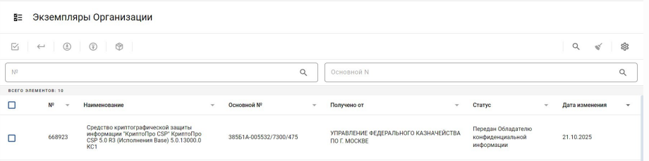

² Главный регистратор – руководитель организации
³ Примерная форма Заявки приведена в приложении № 2
3.3. В появившемся окне нажать на значок - «Подтвердить получение»
экземпляра СКЗИ:
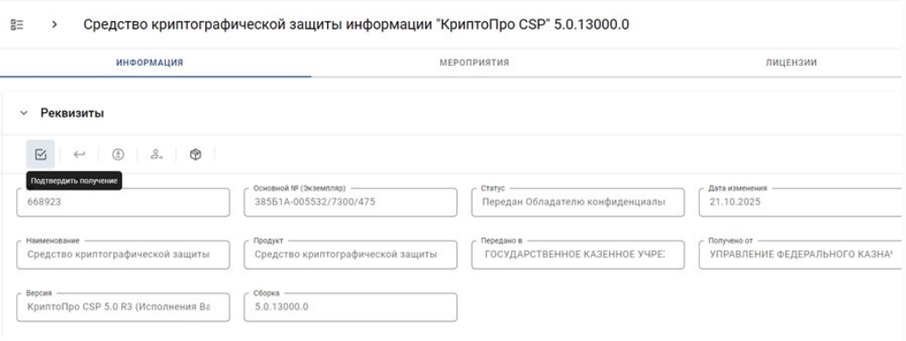

3.4. В поле «Номер сопроводительного документа» ввести б/н (без номера) и нажать кнопку «Сохранить».


3.5. В открывшемся окне подтвердить получение экземпляра СКЗИ нажав кнопку «Подписать»
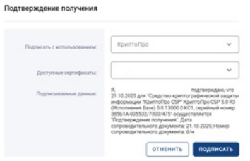

4. Выполнить установку СКЗИ «КриптоПро CSP» версии 5.0 R3 на рабочем месте пользователя.

4.1. В карточке СКЗИ нажать значок «Комплектация»
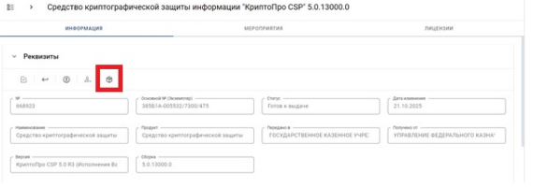
4.2. В открывшемся окне нажать кнопку «Скачать все».
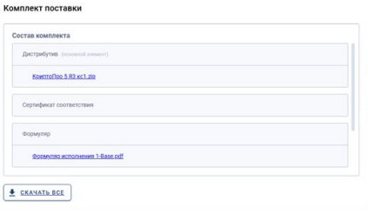
4.3. Выполнить проверку целостности полученного СКЗИ «КриптоПро CSP» версии 5.0 R3 в соответствии с разделом 2 ЖТЯИ.00101-03 95 01 «Правила пользования».
4.4. Установить или обновить СКЗИ «КриптоПро CSP» до версии 5.0 R3 следуя указаниям мастера установки.
4.5. Запустить «КриптоПро CSP» с правами администратора, на вкладке «Безопасность» включить режим работы CSP «Усиленный контроль использования ключей» и нажмите кнопку «Применить». Для смены режима работы CSP потребуется перезагрузка компьютера.

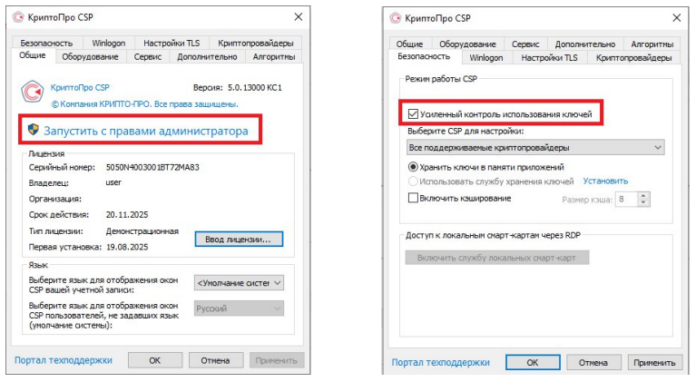
4.6. Запустить «КриптоПро CSP» с правами администратора и на вкладке «Дополнительно» нажать кнопку «Пересчитать хэши»
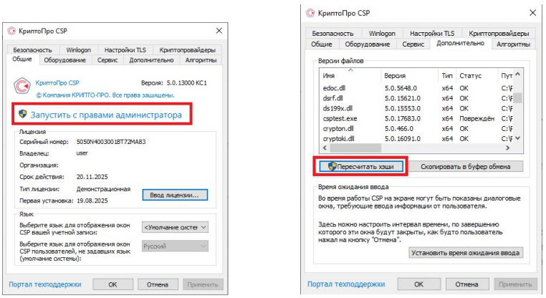

4.7. После завершения установки, в карточке экземпляра СКЗИ в ИС АОКЗ необходимо нажать значок  «Установить»

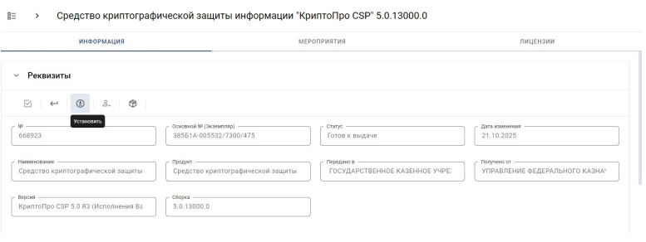
4.8. В открывшемся окне необходимо заполнить дату ввода в действие – текущая дата, в поле «Номер подтверждающего документа» ввести б/н (без номера) и нажать кнопку «Сохранить».
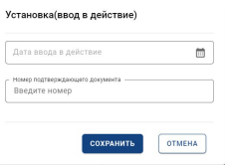
4.9. Для подтверждения ввода в эксплуатацию полученного экземпляра СКЗИ нажать кнопку «Подписать»
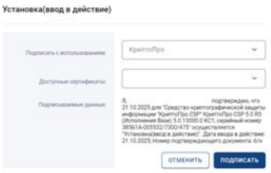
По завершении всех действий статус вашего экземпляра СКЗИ изменится на – «Используется».
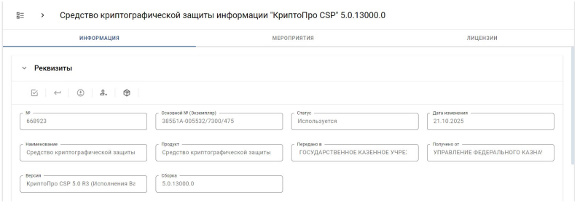

Приложение № 1
к Инструкции по переходу
на СКЗИ КриптоПро CSP 5.0 R3
Примерная форма
(для клиентов ранее не получавших СКЗИ)
Управление Федерального казначейства по Республике Тыва
_________________________________
ул. Красноармейская, д.76А,
г. Кызыл, 667000

Заявка на получение средств
криптографической защиты информации

«___» _________ 20___ г.

Заявитель (наименование организации) ИНН: __________, ОГРН/ОГРНИП: _______________ просит выдать средство криптографической защиты информации (далее – СКЗИ) КриптоПро CSP 5.0 R3 КС1* .

наименование и тип СКЗИ

в составе дистрибутива СКЗИ, эксплуатационной и технической документации к СКЗИ.

Приложение: Оптический носитель DVD-R для записи дистрибутива, 1 шт.

Руководитель организации _____________ (И.О. Фамилия)
(уполномоченного лица) подпись

Исп. Фамилия Имя Отчество
Телефон (обязательно)

*
СКЗИ КриптоПро CSP 5.0 R3 КС1 – базовая версия, подходит для большинства пользователей;
СКЗИ КриптоПро CSP 5.0 R3 КС2 – используется с модулем доверенной загрузки, сертифицированным ФСБ России (Соболь, Аккорд, Криптон и т.п.);
СКЗИ КриптоПро CSP 5.0 R3 КС3 – используется с модулем доверенной загрузки, сертифицированным ФСБ России (Соболь, Аккорд, Криптон и т.п.), а также требуется формирование замкнутой программной среды

Приложение № 2
к Инструкции по переходу
на СКЗИ КриптоПро CSP 5.0 R3
Примерная форма
(для клиентов ранее получавших СКЗИ посредством АОКЗ)

Управление Федерального казначейства по Республике Тыва
_________________________________
ул. Красноармейская, д.76А,
г. Кызыл, 667000

Заявка на получение средств
криптографической защиты информации

«___» _________ 20___ г.

Заявитель (наименование организации) ИНН: __________, ОГРН/ОГРНИП: _______________ просит выдать средство криптографической защиты информации (далее – СКЗИ) КриптоПро CSP 5.0 R3 КС1* .

наименование и тип СКЗИ

в составе дистрибутива СКЗИ, эксплуатационной и технической документации к СКЗИ с использованием информационной системы Федерального казначейства «Автоматизация органа криптографической защиты».

Руководитель организации _____________ (И.О. Фамилия)
(уполномоченного лица) подпись

Исп. Фамилия Имя Отчество
Телефон (обязательно)

*
СКЗИ КриптоПро CSP 5.0 R3 КС1 – базовая версия, подходит для большинства пользователей;
СКЗИ КриптоПро CSP 5.0 R3 КС2 – используется с модулем доверенной загрузки, сертифицированным ФСБ России (Соболь, Аккорд, Криптон и т.п.);
СКЗИ КриптоПро CSP 5.0 R3 КС3 – используется с модулем доверенной загрузки, сертифицированным ФСБ России (Соболь, Аккорд, Криптон и т.п.), а также требуется формирование замкнутой программной среды

